Федеральное агентство морского и речного транспорта
Федеральное государственное бюджетное образовательное учреждение
Высшего образования
«Волжский государственный университет водного транспорта»

Кафедра проектирования и технологии постройки судов

ОТЧЁТ
Практика по получению профессиональных умений и опыта профессиональной деятельности (технологическая)

Разработал Рыжов Д.В.

Проверил Бурмистров Е.Г.

Нижний Новгород
2017 год
Содержание
Введение…………………………………………………………………………3
1.Технологическая инструкция на установку бортовых замков………………5
1.1. Последовательность выполнения работ по установке бортового замка (клиновидного штыря)………………………………………………………………5
1.2. Последовательность выполнения работ по установке ответной части клинового бортового замка………………………………………………………….5
1.3. Оснастка, оборудование и инструмент для установки бортовых замков………………………………………………………………………………...6

1.4.Технологические указания на установку бортовых замков……………….7

2. Расчет прочности центрующего устройства и замков……………………….9
2.1. Расчет прочности центрирующего устройства…………………………….9
2.2. Расчет прочности замков от действия выравнивания крена модулей относительно друг друга………………………………………………………………………….…...13
3. Технические требования к внешним условиям при сращивании на плаву модулей корпуса……………………………………………….15
3.1.Общее положение………………………………...……………………..…..15
3.2.Требования , предъявляемые к модулям(суперблокам)………………….16
3.2.1.Обоснование максимально допустимого угла дифферента…………….16
3.2.2. Обоснование максимально допустимого угла крена…………………...17
3.3.Требования к буксирам и буксирным операциям………………………...19
3.4.Требования к швартовным устройствам…………………………………...20
Заключение……………………………………………………………………….21
Литература……………………………………………………………………….22

Введение
Формирование корпусов судов наплаву является сложной инженерной и научно-технической задачей, особенно в случаях, когда предварительно изготовленные сборочные единицы характеризуются значительными массой и габаритами (суперблоки), сложной геометрией или небольшой жёсткостью. Как правило, данная задача решается для каждого конкретного случая, а варианты технического её решения отличаются значительным разнообразием.
Основным принципиальным отличием сращивания блоков на плаву от аналогичной операции на стапеле является необходимость точного предварительного наведения блоков в условиях отсутствия жёсткого основания и достаточно высоких требований к точности предварительных сборочных работ.
Методы сращивания, различные технологии постройки суперблоков уже были рассмотрены мною ранее. Но не менее важной, сложной и принципиальной задачей является выбор технологический устройств, приспособлений и креплений при стыковке блоков, формирующих будущий корпус судна. В рамках данной практики по получению профессиональных умений и опыта проделанной деятельности, в целях дальнейшей магистерской работы «Разработка метода сращивания корабельных суперблоков при формировании корпуса судна на плаву» мне необходимо было выяснить ряд вопросов:
- Технические требования, последовательность выполнения, сборка и установка технологических замков;
- Расчет прочности на центрирующее устройство, и замки, так как эти устройства являются одними из основных устройств при стыковке;
- Технические требования на внешние условия, которые имеют сильное влияние на качество и возможность постройки судов.
Для того, чтоб ответить на все интересующие нас вопросы, в качестве наглядного примера возьмем Док проекта № 28140, построенный ОАО «ССК» г. Городец. Сращивание модулей дока пр. 28140 будет производиться в акватории порта г. Баку.

В целях унификации замки бортовые не имеют правого и левого исполнения. Поэтому, при установке элементов замков необходимо следить за тем, чтобы они устанавливались на бортах башен дока таким образом, чтобы входное (большее) отверстие для клина фиксирующего в ответной части замка находилось сверху.
1.3. При установке бортовых замков на штатные места сварку производить по одобренной Морским Регистром судоходства технологии, сварщиками, допущенными Регистром к соответствующим видам работ. В Свидетельствах о допуске сварщиков должна иметься отметка о допуске к сварке элементов обшивок, набора и иных узлов из указанных групп материалов, способах сварки и соответствующих положениях сварных швов в пространстве.

1.Технологическая инструкция на установку бортовых замков
1.1. Последовательность выполнения работ по установке бортового замка (клиновидного штыря)
Выполнить подготовительные работы в районе установки клинового штыря замка бортового (установить площадки (леса) навесные, приварить обуха для крепления талей цепных, закрепить тали и др.);
Выполнить разметку борта
По линиям разметки установить и приварить технологические упоры;
Застропить клиновидный штырь согласно схеме строповки, разработанной заводом-изготовителем;
Подать клиновидный штырь к месту установки с помощью крана, навести на место установки, ориентируясь по линиям разметки.
Установить клиновидный штырь на технологические упоры, закрепить на прихватках, соблюдая требования к точности установки и не отдавая стропы.
Проверить правильность установки, сдать клиновидный штырь под сварку ОТК.
Выполнить сварку, а также следующие общие требования к сварке:
1. вертикальные швы выполнять снизу верх;
2. горизонтальные швы выполнять от середины к краям замка.
3.Зачистить сварные швы.
4.Сдать установку замка ОТК.

1.2. Последовательность выполнения работ по установке ответной части клинового бортового замка

Выполнить подготовительные работы в районе установки ответной части замка бортового (установить площадки (леса) навесные, приварить обуха для крепления талей цепных, закрепить тали и др.);
Выполнить разметку борта;
По линиям разметки установить и приварить технологические упоры;
Застропить клиновидный штырь согласно схеме строповки, разработанной заводом-изготовителем;
Подать клиновидный штырь к месту установки с помощью крана, навести на место установки, ориентируясь по линиям разметки.
Установить клиновидный штырь на технологические упоры, закрепить на прихватках, соблюдая требования к точности установки и не отдавая стропы.
Проверить правильность установки, сдать клиновидный штырь под сварку ОТК.
Выполнить сварку, соблюдая следующие общие требования к сварке:
1. Вертикальные швы выполнять снизу верх;
2. Горизонтальные швы выполнять от середины к краям замка.
3.Зачистить сварные швы.
4. Сдать установку замка ОТК.

1.3. Оснастка, оборудование и инструмент для установки бортовых замков.

Оснастка, оборудование и инструмент, применяемые при установке клиновидного штыря замка и ответной части замка, должны соответствовать общим требованиям ОСТ5.9092–82.
При строповке рекомендуется применять трехточечную схему с использованием ручных цепных талей для доводочных перемещений.
Установка элементов замка бортового должна производиться с помощью:
а) проверочного инструмента, состав и назначение которого соответствует указаниям ОН9-915–79;
б) оборудования для газовой резки, указанного в ОСТ5.9526–82;
в) оборудования для газовой и воздушно-дуговой строжки, соответствующего ОН9-750–77;
г) оборудования для сварки, соответствующего действующей документации;
д) инструмента и оборудования для пневматических работ, соответствующего ОН9-38–77;
е) оборудования для сборки, соответствующего ОСТ5.9520-81 и существующим руководящим материалам.
ж) лесов (площадок) навесных, соответствующих ГОСТ 26887-86 «Площадки и лестницы для строительно-монтажных работ. Общие технические условия».

1.4.Технологические указания на установку бортовых замков.

При выполнении работ по установке элементов бортовых замков необходимо руководствоваться основными положениями по технологии изготовления конструкций корпусов стальных судов, отраслевым стандартом на предварительную сборку ОСТ 5.9912-83 и типовой технологией сборки и сварки секций Элементов замков бортовых.
Все сварочные материалы обязательно должны быть подвергнуты входному контролю на соответствие нормативным документам. Сертификаты, удостоверяющие качество сварочных материалов должны иметь одобрение (признание) Морского Регистра Судоходства.
Зазоры и разделка кромок под сварку должны быть выдержаны в пределах, установленных чертежами, в соответствии с требованиями ГОСТ 8713-79, ГОСТ 14771-76 и ГОСТ 5264-80.
Указания на удаление дефекта и исправление дефектного участка сварного соединения разрабатывается технологической службой завода-изготовителя.
Удаление дефектов и исправление дефектного участка сварного соединения производится под наблюдением производственного мастера.
При обнаружении в сварных соединениях трещин, работы по сварке данной конструкции прекратить до выявления и устранения причин их образования.
Приемка и оценка качества подготовленных под сварку дефектных участков и исправленных участков сварных соединений осуществляется по тем же правилам, которые предусмотрены для первичной приёмки сварных соединений при постройке корпусных конструкций.
Приёмку подготовленного под сварку дефектного участка и исправленного сварного соединения осуществлять ОТК.
Зазоры, превышающие допустимые, исправлять согласно ОСТ 5.9092-91. Метод исправления должен быть выбран технологической службой завода-изготовителя и согласован с инспектором Морского Регистра Судоходства или с представителем Заказчика.
Количество временных технологических креплений, привариваемых к корпусным конструкциям, должно быть минимальным. Удаление временных технологических креплений производить газовой резкой или строжкой угольным электродом с последующей подваркой и зачисткой мест приварки.
Строповку элементов бортового замка для подъёма и транспортирования выполнять по специально разработанным схемам, в которых определены количество обухов и места их приварки.
В местах сварки элементов замка с бортом башни модуля дока выполнить зачистку поверхности борта от лакокрасочного покрытия на ширине не менее 200 мм по обе стороны от оси шва.

2. Расчет прочности центрующего устройства и замков.

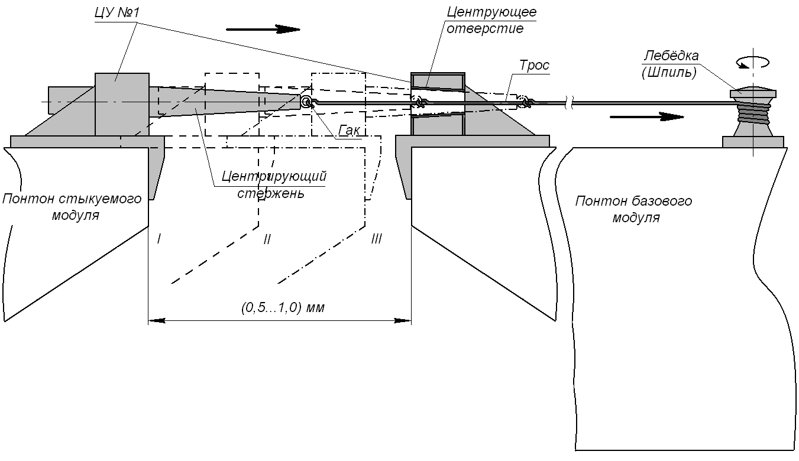
Рисунок 2 – Схема заводки элементов центрующего устройства

2.1. Расчет прочности центрирующего устройства

Расчет прочности центрующего исходя из действия сил при стыковке не удифферентованных модулей при отклонении дифферента 0,5⁰
Рассчитаем допустимый диферентующий момент при котором возможно сведение модулей из условия прочности центрующего устройства.
Вычислим максимальный допустимый момент на центрующее устройство:
Исходя из прочности конструкции центрующего устройства.
$M_{z}=W_{z}×R_{EH }=1.852×{10}^{-3}×315×{10}^{3}=583,38 кН$, | (2.1)
где W_{z}= 1.852x10³ см³ - момент сопротивления спроектированного сечения центрующего устройства.
R_{EH}=315х10³кПа – Предел текучести стали D32.
Рассчитаем максимально возможное усилие, прикладываемое к центрующему стержню (клину).
$F=\frac{M_{z}}{L}=\frac{583,38}{2}=291,69 кН$, | (2.2)
где L=2 м - длина вылета стержня (клина);
F=291,69 –максимально возможная нагрузка, прикладываемая к стержню (клину), кН.
Рассчитаем максимальный кренящий момент создаваемый центрующим устройством согласно расчетной схеме рис. 2.1:
$М_{к}=FL_{в}$. | (2.3)
Рассчитаем максимальный кренящий момент создаваемый центрующим устройством на один модуль:
$М_{к}=FL_{в}=291,69×14,75=4302,43 кНм$. | (2.4)
Рассчитаем максимальный кренящий момент создаваемый центрующим устройством на пару модулей:
$М_{к}=FL_{в}=291,69×27,5=8021,475 кНм$. | (2.5)

L_{в}
F
Рис. 2.1 - Расчетная схем центрующего устройства.

Рассчитаем плечи восстанавливающих моментов при осадке 3,1 м исходя из максимальных моментов развиваемых центрующим устройством:
$l=\frac{М_{в}}{Р}$, | (2.6)
где Р=2805,3647 т – водоизмещение 1-го модуля при осадке на ровный киль Т=3,1 м.
Рассчитаем плечо восстанавливающего момента одного модуля при осадке Т=3,1 м исходя из максимального момента развиваемого центрующим устройством
$l=\frac{М_{в}}{Р}=\frac{4302,43}{2805,3647}=1,53м$. | (2.7)
Рассчитаем метацентрический радиус одного модуля .
$$R=\frac{I_{f}}{V}=\frac{50918.64}{2805.36}=18.15м$$ | (2.8)
где $I_{f}$ – главный центральный момент инерции площади ВЛ относительно поперечной оси;
V=2805,36 м³ – объемное водоизмещение судна по начальную ватерлинию.
Рассчитаем главный центральный момент инерции площади ВЛ относительно поперечной оси.
$I_{f}=I_{y}-Sx_{f}^{2}=I_{y}=\frac{BL^{3}}{12}=\frac{36.85×{25.5}^{3}}{12}=50918.64м^{4}$ ( | (2.9)

Рассчитаем максимальный угол дифферента:
$$\tan{θ=\frac{l}{R}=\frac{1.53}{18.5}}=0.083$$ | (2.10)
Таким образом, угол дифферента составляет ϴ=4,73⁰.
Рассчитаем плечо восстанавливающего момента одного модуля при осадке 3,1 м исходя из максимального момента развиваемого центрующим устройством:
$l=\frac{М_{в}}{Р}=\frac{8021,475}{2805,3647}=1,43м$. | (2.11)
Рассчитаем метацентрический радиус двух сращенных модулей.
$R=\frac{I_{f}}{V}=\frac{126738.66}{8021,475}=15.8м$, | (2.12)
где $I_{f}$ – главный центральный момент инерции площади ВЛ относительно поперечной оси.
V=2805.36 м³ – объемное водоизмещение судна по начальную ватерлинию.
Рассчитаем главный центральный момент инерции площади ВЛ относительно поперечной оси:
$I_{f}=\left(I_{y}+Sx_{f}^{2}=\frac{BL^{3}}{12}+ВL×\frac{L}{2}+0.5\right)×2=(\frac{36.85×{25.5}^{3}}{12}+36.85×25.5×\left(\frac{25.5}{2}+0.5\right))×2=126738.66м^{4}$. | (2.13)
Рассчитаем максимальный угол дифферента:
$\tan{θ=\frac{R}{l}=\frac{1.43}{15.8}}=0.09$. | (2.14)
Таким образом, угол дифферента составляет ϴ=5.2⁰.

Расчет прочности замков от действия выравнивания крена модулей относительно друг друга
Из обоснования крена при сращивании примем угол крена не более 0,5⁰
При креновании модулей относительно друг друга в предварительно состыкованном положении наклонение происходит относительно оси центрующего устройства. Выполним расчет замков центрующего устройства из условия обеспечения выравнивания крена за счет приложения выравнивающего момента через замки.
F
F
L_{в}
L_{в}
F
Рис. 2.3. – Расчетная схема замка.

где F – усилие, необходимое для создания кренящего момента
L_{в} –длина вылета замка.
Рассчитаем минимальную силу необходимую для кренования модуля исходя из приведенной схемы:
$F_{1}=\frac{M_{к}×К}{B}=\frac{681,6×2}{36.85}=36,9 т$; | (2.2..1)
$F_{2}=M_{к}\left(\frac{В}{2}-В_{б}\right)=\frac{681,6}{\left(\frac{36.87}{2}-3,93\right)}=47 т$, | (2.2.2)
где F₁ – нагрузка, приходящаяся на наружный замок при условии его одиночной работы;
F₂ - нагрузка приходящаяся на внутренний замок при условии его одиночной работы;
К=2 – коэффициент запаса прочности;
М_{к} – кренящий момент на 1 рад, тм;
В – ширина модуля дока, м;
В_{б} – ширина башни дока, м;
Рассчитаем максимальный изгибающий момент в стержне замка из учета длины балки замка L=400мм.
$M_{1}=L×F_{1}=0.4×36.9=14.76 кНм$; | (2.2..3)
$M_{2}=L×F_{2}=0.4×47=18,8$кНм, | (2.2..4)
где М₁ - изгибающий момент в стержне наружного замка, кНм;
М₂ - изгибающий момент в стержне внутреннего замка, кНм;
Рассчитаем минимальный момент сопротивления сечения замка внутреннего борта:
$W_{2}=\frac{М_{2}}{σ}=\frac{18,8}{235×{10}^{3}}=0,08×{10}^{-3}$. | (2.2..5)
Рассчитаем минимальный момент сопротивления сечения замка внутреннего борта: м³
.$W_{2}=\frac{М_{2}}{σ}=\frac{18,8}{235×{10}^{3}}=0,08×{10}^{-3}м3$., | (2.2.6)
где $σ=235×10^{3}$ МПа – предел текучести стали Ст3.

3.Технические требования к внешним условиям при сращивании на плаву модулей корпуса

  - Общее положение

Акватория оборудована причальной стенкой П-образной формы. Причальная стенка оснащена подъёмным краном г/п 20 т. Схема акватории приведена на рис. 3.1.
При сращивании на плаву модулей дока задействованы две стенки, как показано на рис. 3.1.
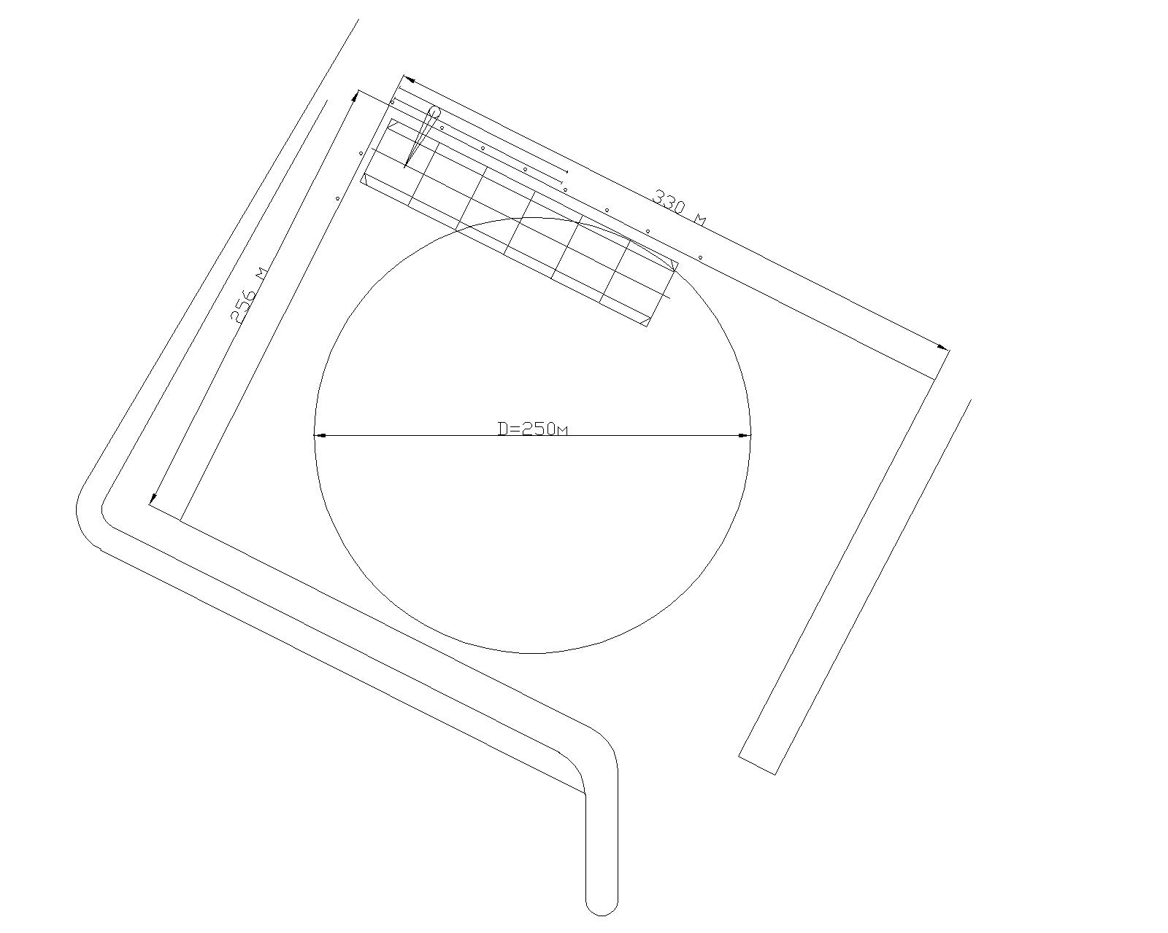
Рис. 3.1 – Схема расположения акватории порта г. Баку и места сращивания модулей дока
Осуществление процесса сращивания модулей дока допускается при ветровой нагрузке до 13 м/с. Указанное допустимое значение скорости ветра обусловлено расчётом прочности центрующих и стягивающих устройств.
Так как течение на рассматриваемом участке акватории порта отсутствует, в дальнейших расчётах оно не учитывается.

3.2.Требования , предъявляемые к модулям (суперблокам)
Модули дока ремонтного самодокуемого пр. 28140 на момент сращивания должны быть удифферентованы и откренованы, в соответствии с обоснованиями максимально допустимых углов крена и дифферента.
Обоснование проводилось из условия обеспечения работы центрующего устройства по принципу скольжения сталь по стали и соблюдения технологических требований к установке стягивающих устройств (талрепов).
3.2.1.Обоснование максимально допустимого угла дифферента
Удифферентовку производить на тихой воде при ветровой нагрузке не более 13 м/с. В расчётах принято, что удифферентовка каждого отдельного модуля производится принятием твёрдого балласта. Удифферентовка предварительно срощенной пары модулей, обеспечивается принятием жидкого балласта.
При сведении модулей на расстояние, необходимое для установки талрепов, требуется обеспечить параллельность сводимых кромок с достаточной степенью точности (см. рис. 3.2). При этом необходимо учитывать максимальный рабочий ход талрепа: L=290 мм – для талрепа с допускаемой нагрузкой 16 тс и L=308 мм – для талрепа с допускаемой нагрузкой 20 тс. С учётом технологических доводочных операций для расчётов примем L=250 мм. Исходя из принятой величины хода талрепа оценим максимальный дифферент без касания кромок башен при стыковке (см. рис. 3.2).
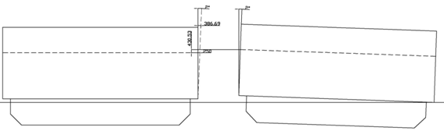
Рис. 3.2. – Схема предельных положений модулей относительно друг друга по углу дифферента
Согласно графическому обоснованию углов, представленному на рис. 3.2, максимальный угол дифферента по значению рабочего хода талрепа, составит 2°. Однако при таком угле дифферента возможно перекашивание обухов талрепа в его вилках, что может привести к деформациям обухов и силовых элементов талрепа, вплоть до их обрыва.
Таким образом, угол дифферента определяется двумя факторами:
▪ максимальным ходом талрепа;
▪ углом заламывания обухов.
Исходя из схемы предельных положений, максимальный угол дифферента при сращивании модулей определяется наименьшим из углов, то есть углом 0,5° (угол заламывания обухов).
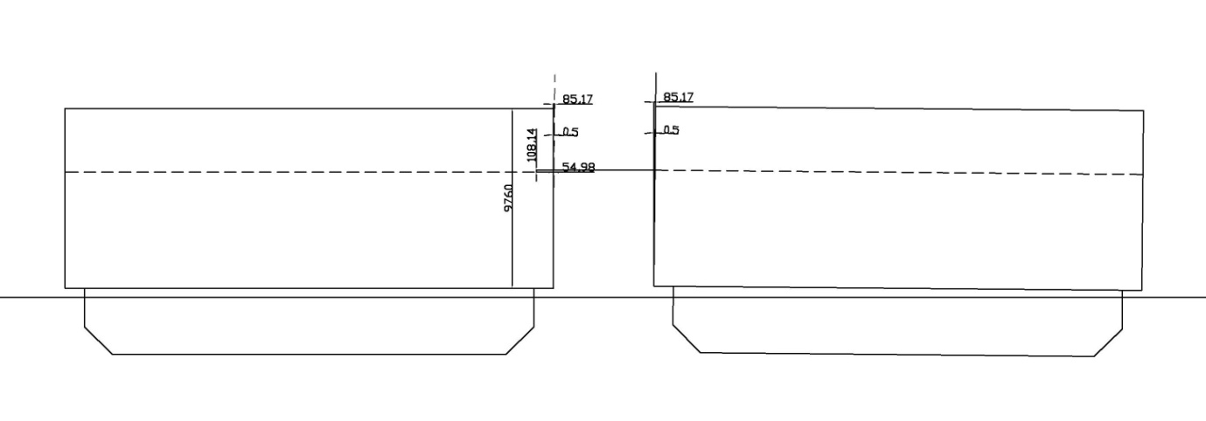
Рис. 3.3. – Схема предельных положений в зависимости от заламывания обухов
3.2.2. Обоснование максимально допустимого угла крена
Корректировка посадки модулей по крену должна выполняться на тихой воде при ветровой нагрузке не более 13 м/с. путём приёма жидкого балласта.
Определяющим фактором при наложении ограничений на угол крена модулей при сращивании их на плаву также является требования к установке талрепов, необходимых для выравнивания осевой линии башен относительно друг друга. Согласно графическому обоснованию, приведённому на рис. 3.4, допускаемый угол крена модулей исходя из обеспечения необходимого запаса рабочего хода талрепа составляет 1°.
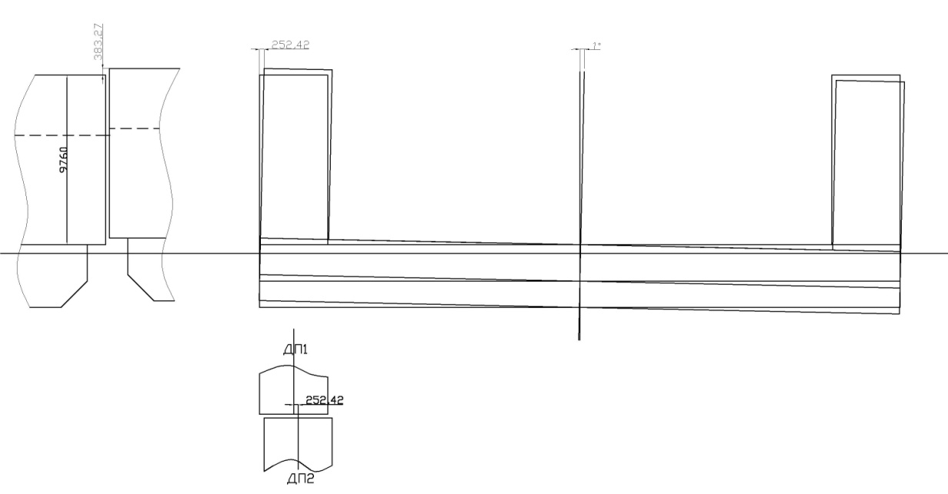
Рис. 3.4 – Схема взаимных предельных кренов смежных модулей исходя из обеспечения необходимого рабочего хода талрепа
Вторым фактором при наложении ограничений на угол крена при сращивании модулей на плаву является рабочее положение талрепа, при котором обеспечивается установка и работа талрепа на обуха по ОСТ 5.2045-79. На рис. 3.5 изображена схема взаимных предельных кренов модулей исходя из обеспечения установки и работы талрепов.
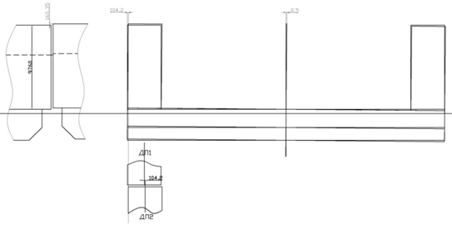
Рис. 3.5 – Схема взаимных предельных кренов модулей исходя из обеспечения установки и работы талрепов
Исходя из анализа рис. 3.4 и 3.5 принят максимально допустимый угол крена при сращивании модулей 0,5°.

3.3.Требования к буксирам и буксирным операциям
Для перемещения модулей вдоль причальной стенки и осуществления необходимых технологических операций рекомендуется использовать не менее двух буксиров-толкачей. Их технические характеристики определены в Проекте перегона модулей дока к месту сращивания. Перед осуществлением процесса перемещения модулей посредством буксира-толкача, с целью предотвращения возможного повреждения корпусных конструкций по монтажным кромкам башен модулей должны быть предусмотрены кранцы.
Руководство буксировкой дока осуществляется капитаном буксирующего судна.
Количество необходимых буксиров определяется руководителем буксировки. Буксировка дока пр.28140 без выхода в море допускается только способом за кормой в светлое время суток с обязательным обеспечением вспомогательным буксиром и при наличии мероприятий и плана буксировки, обеспечивающих её безопасность, согласованных с капитаном порта. При буксировке несколькими буксирами руководство буксировкой осуществляется капитаном буксирного судна, мощность которого превышает мощности других буксирных судов или другим лицом, назначенным руководить такими работами.
Категорически запрещается:
▪ совместная буксировка и толкание модулей дока (и дока) несколькими буксирными судами при отсутствии между ними взаимной радиотелефонной связи;
▪ буксировка, если у буксируемого объекта (модуля дока) ошвартованы плавучие средства, ухудшающие его управляемость или не обеспечивается безопасность таких средств.
Заявки на необходимое буксирное обеспечение подаются главным строителем дока в адрес предприятий, оказывающие буксирные услуги, через морского агента или соответствующие службы судовладельцев.
Буксирные суда, направляемые для выполнения буксировочных работ, должны быть в надлежащем техническом состоянии, при выполнении работ в стеснённых условиях, достаточно маневренны и должны иметь в рабочем состоянии средства сигнализации и связи.
Если в период буксировки обнаружены причины, влияющие на безопасность буксируемого объекта, то буксировка должна быть прекращена, а буксируемый объект поставлен в ближайшее безопасное место. В этом случае капитан буксировщика обязан сообщить капитану порта и главному строителю дока о прекращении буксировки, причине её прекращения и месте, где буксируемый объект временно отшвартован.

3.4. Требования к швартовным устройствам
Швартовные устройства должны обеспечивать:
- надёжное крепление модулей и дока в целом у причальной стенки при проведении всех технологических операций по сращиванию;
- давать возможность свободного изменения осадки модулей;
- обеспечивать надёжное крепление от действия сил сдерживающих и стягивающих устройств.
Причальная стенка акватории порта г. Баку оборудована 10 швартовными кнехтами.
Все швартовные устройства, задействованные при выполнении работ по сращиванию модулей дока, должны находиться в исправном техническом состоянии.

Заключение
В ходе практики по получению профессиональных умений и опыта проделанной деятельности, были получены ответы на все вопросы, которые остро стояли перед нами в ряде нерешенных. Важно понимать, что каждый проект имеет ряд особенностей и может отличаться по принципиальной последовательности, но, если это касается отдельных его конструкций, устройств и приспособлений, то общие технические и технологические инструкции, указания и последовательность имеют общие элементы, что дает нам надежду использовать, усовершенствовать и унифицировать в дальнейшем.
Некоторые расчетные показатели невозможно было узнать, так как они достигаются только экспериментальным и практическим путем. Но данный проект был построен и успешно эксплуатируется, что доказывает правильность расчетов, технологических инструкций и требований, поэтому мы с уверенностью можем использовать теоретические данные необходимые нам для разработки усовершенствования метода сращивания корабельных суперблоков при формировании корпуса судна на плаву.

Литература
1. ГОСТ 5264–80 – Швы сварных соединений. Ручная электродуговая сварка. Основные типы и конструктивные элементы.
2. ГОСТ 14771–76 – Дуговая сварка в защитном газе. Соединения сварные. Основные типы, конструктивные элементы и размеры.
3.ОСТ5.0015–80 – Проверочные работы при изготовлении узлов и секций корпусов надводных судов.
4. ОСТ5.9079–82 – Деформации местные сварных корпусных конструкций надводных судов. Нормы и методы контроля.
5. ОСТ5.9083–82 – Корпуса стальных судов. Сварка углеродистых и низколегированных сталей. Основные требования к технологическим процессам.
6. ОСТ5.9091–82 – Корпуса стальных судов. Технология изготовления корпусных деталей.
7.Правила классификации и постройки морских судов. Том 2 – Изд-во РМРС, 2012.– 691с.
8. Бурмистров, Е.Г. Сварочные и газотермические процессы: методические указания / Е.Г. Бурмистров, О.К. Зяблов. − Н. Новгород, Изд-во ФГОУ ВПО «ВГАВТ», 2010. – 42 с.
9. ГОСТ 5264-80. Ручная дуговая сварка. Соединения сварные. Основные типы, конструктивные элементы и размеры. – М.: Изд-во стандартов, 1980. – с. 36.

